静电学自测题
选择题
1 | 2 | 3 | 4 | 5 | 6 | 7 | 8
D | B | D | D | C | B | C | B

二、填空题
1．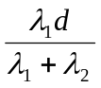
2. 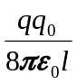
3. 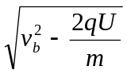
4. 正
5. 0.72(近似成点电荷计算)
6. 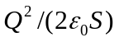
7．不变，减小
8. 减小，减小
9．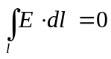，无，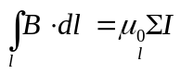，对称
三、计算题
1．由题意知，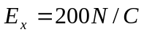，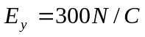，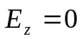
平行于xoy平面的两个面的电通量分别为
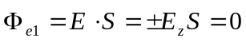
平行于yoz平面的两个面的电通量分别为
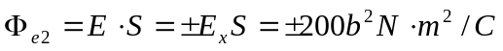
平行于xoz平面的两个面的电通量分别为
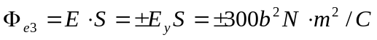

2. (1) 设内、外球面所带电荷分别为、
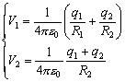
∴
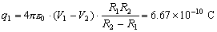
C
(2) 由
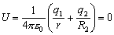
有
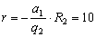cm

3．(1)球心处的电势为两个同心带电球面各自在球心处产生的电势的叠加，即
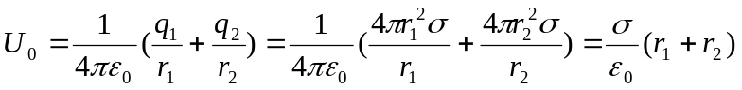
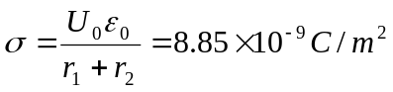
(2)设外球面上放电后电荷面密度为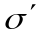，则应有
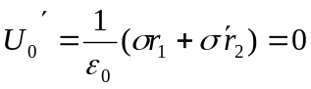
即 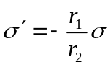
外球面上应变成带负电，共应放掉电荷
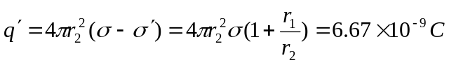

4. 解，如果无限大薄板没有小孔，则其附件的电场强度为
P
X
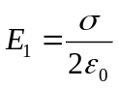,方向垂直板沿X正向
单独的小圆孔即带电圆面在相距x处的电场可知是

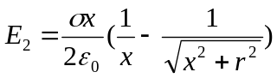方向沿X轴正向
现在挖去小圆面，运用叠加原理则p点的电场为

则：